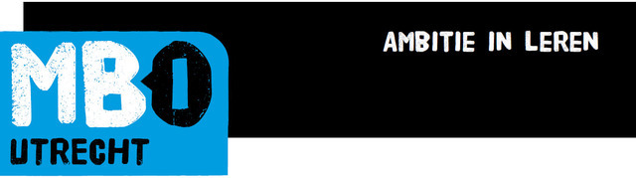

Verklaring omtrent

Inschrijving

Bijlage 9

Hierbij verklaart ondergetekende:

- in te stemmen met de bepalingen in het Beschrijvend document met het kenmerk van dit document;
- dat het bedrijf van de ondergetekende als Inschrijver en de Inschrijving zelf volledig voldoet aan alle in het Beschrijvend Document gestelde eisen;
- dat het bedrijf van de ondergetekende als inschrijver en de Inschrijving zelf volledig voldoet aan alle eisen weergegeven in het Programma van Eisen (PvE);
- dat alle aangeleverde gegevens en antwoorden in de Inschrijving op het Beschrijvend Document, met het kenmerk van dit document, juist en volledig zijn;
- dat zonder voorbehoud akkoord te gaan met de contractuele bepalingen als vermeld in de concept Overeenkomst welke als bijlage bij deze aanbesteding is gevoegd, de door MBO Utrecht gehanteerde inkoopvoorwaarden ARVODI 2018, met daarin verwerkt eventuele wijzigingen als vermeld in de Nota van Inlichtingen;

Naam ondertekenaar

(vertegenwoordigingsbevoegd persoon)

Functie ondertekenaar
Naam Inschrijver
Handtekening

Plaats en datum

